Mevsimleri Özelliğine göre boyayalım.
Aylarını yazalım.
İlkbahar (bahar) yeşile- Yaz mevsimini Kırmızıya—Güz mevsimini Turuncu ve Sarıya- Kış beyaz kalsın.
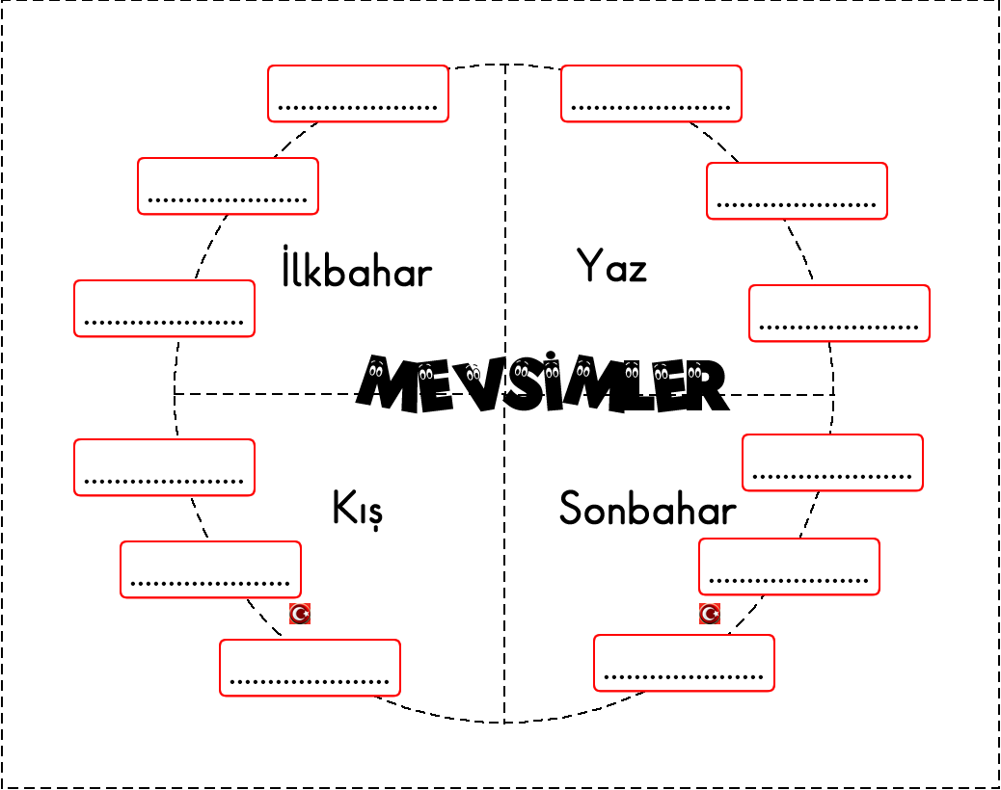
AĞUSTOS
MAYIS
OCAK

24 | 4 | 52 | 3 | 12 | 365 | 4 | 30 | 7
1. Yukarıdaki sayıları aşağıda uygun şekilde boşluklara yerleştiriniz.

* Bir yıl ……… mevsimdir. * Bir ay……… gündür.
* Bir yıl ………aydır. * Bir ay……… haftadır.
* Bir yıl ……… haftadır. * Bir hafta ……… gündür.
* Bir yıl ……… gündür. * Bir gün ……… saattir.
* Her mevsim ……… aydan oluşur.
8.Ay: …………… 3.Ay:…………... 6. Ay: …………….. 2.Ay: ……………..….
4.Ay: ………..…... 9.Ay:……….…. 10. Ay:……………. 5.Ay: ……………
1.Ay: …………..... 7.Ay:…….……. 12. Ay:…………….. 11.Ay:…………..
* Şimdi hangi yıl, mevsim, ay ve gündeyiz?.............................................................

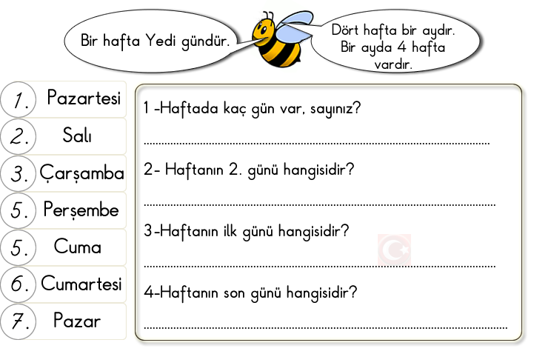
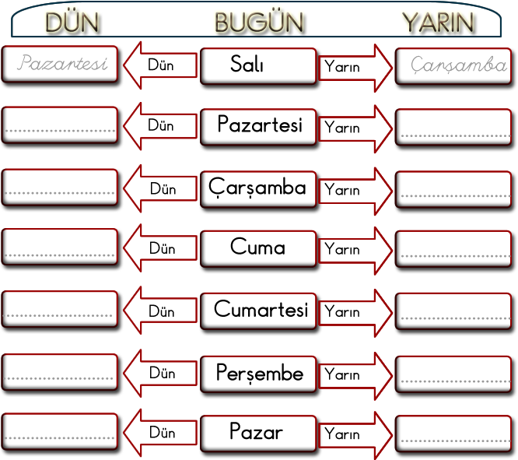
KONU VE ANA FİKİR ETKİNLİĞİ
Zürafalar, yeryüzündeki en uzun boylu kara hayvanlarıdır. Beyaz, krem rengi üzerinde iri kahverengi benekleri vardır. Boy uzunlukları 4 ile 6 metre arasında değişir. Boyunları ve dilleri çok uzundur. Dil uzunlukları 35 – 40 santimetre kadardır.

Konu:…………………………………………………………………………..
Bilge, resim yapmayı, müzik dinlemeyi ve masa tenisi oynamayı çok sever. Geçen hafta köylerinde masa tenisi turnuvası oldu. Bu turnuvada tüm rakiplerini eleyerek birinci oldu. Gelecek ay ödül töreni olacakmış. Ödül töreninde Bilge’ye, birinci olduğu için bir bisiklet verilecekmiş.

Konu:…………………………………………………………………………..
Merhaba, benim adım Esra. Öğretmenimiz bize performans görevi verdi. En sevdiğimiz hayvanı tanıtan bir poster hazırlayacağız. Önce planlamamı yaptım. Kartonumu güzelce kestim. Bulduğum resimleri yapıştırdım. Altlarına kısa bilgiler yazdım. Posterim hazırdı. Götürüp anneme gösterdim. Güzel olmuş, dedi. Planlı hareket edince kısa zamanda ödevimi bitirmiş oldum. Hangi hayvanla ilgili poster hazırladığımı merak ettiniz mi? Kedi.

Konu:………………………………………………………………………….
Baykuş Burnuyukarıda, görkemli bir ağaçta yaşıyordu. Diğer baykuşlardan biraz farklıydı. Pek öyle cesur ve becerikli biri değildi. Aslında çok sakar ve korkaktı. Arkadaş canlısı da sayılmaz hatta oldukça huysuz ve hırçındı. Üstelik tüylerinin rengi de diğer baykuşlar gibi gri, siyah, beyaz ya da alacalı değildi. Koyu pembeydi.

Konu:………………………………………………………………………….

Okulun son günüydü. Kaan heyecanla öğretmeninin karnelerini dağıtmasını bekliyordu. Acaba karnesi nasıldı? Kalbi küt küt atıyordu. Öğretmeni sınıfın kapısında elinde karnelerle göründü. Sırayla karnelerini verdi. Bütün dersleri çok iyiydi. Öğretmeniyle ve arkadaşlarıyla vedalaştı. Koşa koşa eve geldi. Zile tüm gücüyle bastı. Kapıyı açan annesinin boynuna atladı. Annesi karnesini inceledi. Oğluna bir daha sarıldı. Onu tebrik etti.

Konu:………………………………………………………………………….

Ailemizi çok severiz. Evimiz bizim mutlu olduğumuz ve büyüdüğümüz yerdir. Annemiz, babamız ve kardeşlerimizle orada mutlu yaşarız.

Konu :………………………………………………………………….…………..………….
Ana Fikir :……………………………………………………………………………………...
………………………………………………………………………………………………….
Kitap okuma, anlama gücümüzü ve konuşma yeteneğimizi kuvvetlendirir. Kitap okuyan kişinin bilgi dağarcığı ve kelime hazinesi zenginleşir. Kitap okuma genel kültürümüzü artırır.

Konu:………………………………………………………………….………………………..
Ana Fikir :……………………………………………………………………………………...
………………………………………………………………………………………………….
Uzun bir kışı yine geride bıraktık. Güneş yakında yeryüzünü ısıtmaya başlar. Bahar gibisi yok. Toprak canlanır. Ağaçlar yeşillenir, yapraklarını giyinir. Her yanda rengarenk çiçekler açar. Kuşlar cıvıldaşır, şarkı söyler. Bir başkadır bahar.

Konu:………………………………………………………………………….………………..
Ana Fikir :……………………………………………………………………………………...
………………………………………………………………………………………………….
Yenilikler bize hemen ulaşır. Ama bu yenilikler aynı hızla da eskimeye başlar. Dün yeni olan bir kavram, eşya veya araç bugün yıpranmış, önemini ve değerini kaybetmiş olabilir.

Konu:…………………………………………………………………..……………………….
Ana Fikir :……………………………………………………………………………………...
………………………………………………………………………………………………….

